Bijna 40% van Nederlanders onderschat kosten uitvaart; jongeren het vaakst
Amsterdam, 29 januari 2026 – Bijna vier op de tien Nederlanders heeft een verkeerd beeld van wat een gemiddelde uitvaart in 2026 kost. Dat blijkt uit onderzoek van Overstappen.nl. Door inflatie en hogere tarieven liggen de kosten vaak boven de € 8.000, terwijl 38,2% denkt dat een uitvaart minder dan € 7.500 kost. Daarmee lopen nabestaanden risico op een onverwachte en hoge rekening. Vooral jongeren schatten de kosten te laag in en hebben vaak ook niets geregeld.

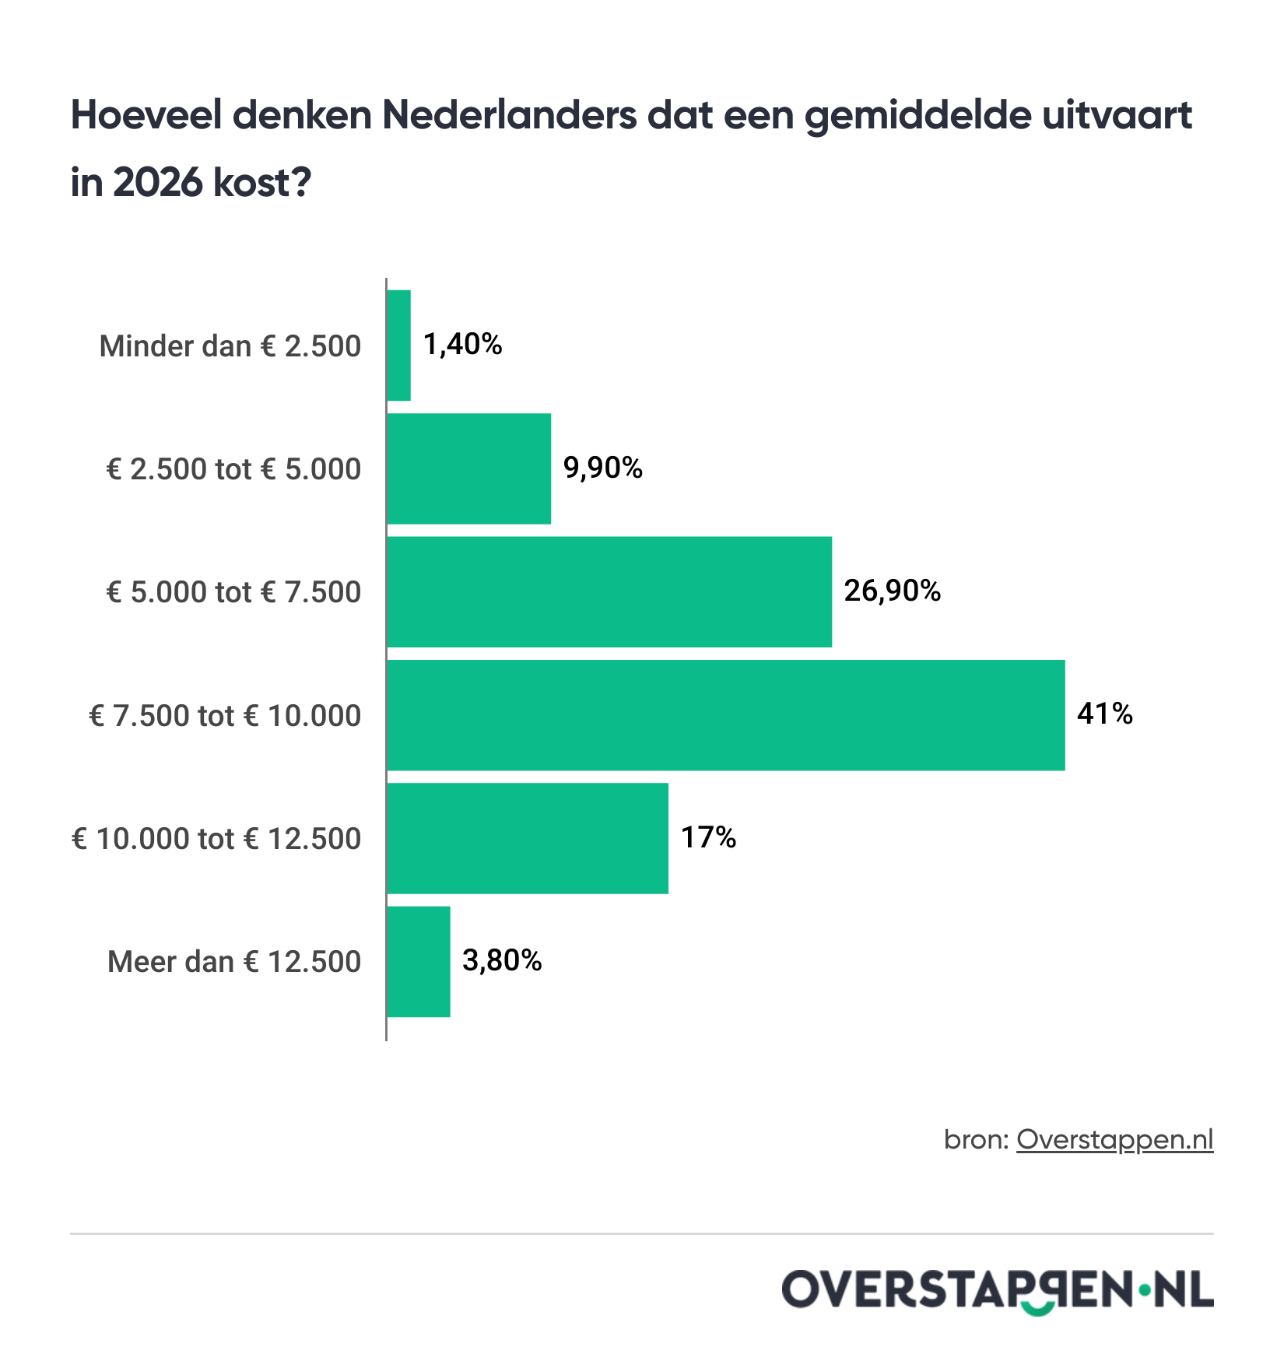

Uitvaartkosten lager ingeschat dan realistisch is
Uit het onderzoek blijkt dat ongeveer één op de tien Nederlanders zelfs denkt dat een bedrag tussen de € 2.500 en € 5.000 voldoende is voor een volledige uitvaart. Deze inschatting wijkt af van de huidige praktijk, waarin diensten zoals vervoer, crematie of begrafenis, catering en personeelskosten tot steeds hogere kosten leiden.
“Nederlanders gaan uit van bedragen die tien of vijftien jaar geleden gangbaar waren,”
zegt Nick Brendel, verzekeringsexpert bij
Overstappen.nl
.
“Door structureel hogere kosten is een uitvaart van € 5.000 niet meer realistisch. Als de overledene alleen dit bedrag heeft gereserveerd voor een uitvaart, moeten nabestaanden het tekort aanvullen.”
Jongeren regelen minder en onderschatten de kosten vaker
Het verschil tussen leeftijdsgroepen is groot. Van de Nederlanders van 18-34 jaar heeft 35,9% financieel helemaal niets geregeld voor een uitvaart. Binnen deze groep geeft bijna 9% aan ervan uit te gaan dat nabestaanden de kosten kunnen dragen. Bij Nederlanders van 35 jaar en ouder komt deze aanname nauwelijks voor.
Spaargeld niet altijd voldoende
Uit het onderzoek blijkt dat het merendeel van de Nederlanders (60,5%) een uitvaartverzekering heeft. Een kwart vertrouwt volledig op eigen spaargeld. Uit de cijfers blijkt dat juist binnen deze groep veel mensen de kosten te laag inschatten.
"Zelf sparen kan werken, maar alleen als het bedrag aansluit op de actuele uitvaartprijzen,”
zegt Brendel.
“Wie € 5.000 reserveert terwijl de kosten richting € 8.000 gaan, heeft alsnog een gat van duizenden euro’s. Mensen zonder uitvaartverzekering doen er goed aan om hun gereserveerde spaarsaldo regelmatig te vergelijken met de huidige uitvaartprijzen."
De cijfers op een rij:
- 60,5% van de Nederlanders heeft een uitvaartverzekering
- 38,2% denkt dat een uitvaart minder dan € 7.500 kost
- 11,1% heeft helemaal niets geregeld
- 35,9% van de jongeren (18-34 jaar) heeft geen financiële voorziening getroffen.

About: Overstappen.nl
Overstappen.nl is een online vergelijkingssite die consumenten helpt bij het vinden van de beste deals op het gebied van o.a. energie, verzekeringen en telecom. Wij streven ernaar om consumenten inzicht te geven in hun uitgaven, zodat zij weloverwogen keuzes kunnen maken en geld kunnen besparen. We hebben gebruiksvriendelijke vergelijkingstools ontwikkeld die consumenten de mogelijkheid bieden om snel en gemakkelijk aanbieders te vergelijken en over te stappen naar betere opties.<br />
<br />
Sinds onze oprichting in 2012 hebben we al meer dan een miljoen consumenten geholpen aanzienlijke besparingen te realiseren via onze efficiënte en effectieve vergelijkingsdiensten.

Newsroom
View the full press release including more media in our Newsroom.
View the full press release
View all previous press releases

